Не менш ніж 80 % від загальної кількості пожеж виникають у житловому секторі, громадських і виробничих будинках, де деревина є значним пожежним навантаженням. Спектр використання матеріалів та конструкцій з деревини у будівництві дуже широкий. З огляду на той факт, що саме деревина є основним провідником поширення полум’я, практика висуває все більш високі вимоги до ефективності вогнезахисних засобів, а також до якості вогнезахищеної деревини. Ефективність протипожежного захисту об’єктів різного призначення підвищується із застосуванням вогнезахищеної деревини, яка відповідає вимогам нормативних документів.
Для вогнезахисту будівельних конструкцій знайшли широке застосування спеціальні покриття, які при дії високої температури виділяють воду, але вони не завжди забезпечують вогнестійкість. Тому у останній час набули поширення покриття, що здатні до утворення на поверхні будівельної конструкції теплоізоляційного шару, який у значній мірі знижує процеси передачі тепла до матеріалу.
Сучасні методи вогнезахисту будівельних конструкцій базуються на використанні покриттів, що спучуються, які являють собою складні системи органічних і неорганічних компонентів. Але при тривалій дії полум’я вони здатні до поступового вигорання і відповідно зниження вогнестійкості конструкції, що потребує додавання до них мінеральних волокон, здатних утворити більш стійкий шар пінококсу.
Тому визначається необхідність розвитку робіт в даному напрямку. Особливість розробки ефективних вогнезахисних покриттів спрямована на використання при спорудженні об’єктів різного призначення, де використання існуючих засобів малоефективне, а застосування їх потребує надійних способів вивчення властивостей покриття.
2. Аналіз літературних даних та постановка проблеми
Особливість вогнезахисту будівельних конструкцій від впливу вогню полягає у створенні на поверхні елементів конструкцій теплоізолюючих екранів, які витримують високі температури. Наявність яких дозволяє сповільнити прогрівання матеріалу (стальної конструкції) й зберігати свої функції при пожежі протягом заданого періоду часу та переводить деревину до важкогорючих матеріалів [1].
Найпростіші вогнезахисті засоби на основі неорганічних в’яжучих матеріалів містять у своєму складі зв’язану воду, яка під час нагрівання випаровується і блокує перенос тепла до захищаємої поверхні. У якості зв’язки використовують здебільшого натрієве рідке скло, портландцемент, глиноземистий цемент, фосфатні і алюмосилікатні в’яжучі [2]. Такі матеріали характеризуються незначною еластичністю, при дії температурного фактору в навколишнє довкілля виділяють тільки водяні пари [3].
Однак такі покриття є недовговічними та не ефективними, а також не забезпечують достатньої адгезійної міцності, оскільки вони мають великий температурний коефіцієнт лінійного розширення. Натомість покриття на основі неорганічних та органічних речовин здатні до утворення на поверхні, що захищається, спученого шару коксу, який у значній мірі знижує процеси теплопередачі [4].
Ефективність застосування вогнезахисних покриттів на основі органічних речовин показана в роботах [5], де за рахунок дії антипіренів та спінювачів можливий значний вплив на формування порового шару пінококсу, а саме на підвищення його стійкості, щільності і міцності, внаслідок модифікування полімерними добавками [6]. Дані дослідження направлені для виготовлення полімерно-неорганічних вогнезахисних покриттів, які не можуть забезпечити вогнестійкість і димоутворювальну здатність будівельних конструкцій протягом досить тривалого часу та є надто дорогими.
Проведеними дослідженнями встановлено [7], що додавання наповнювачів (оксиди, гідрооксиди, борати) до органо-неорганічних покриттів змінює структуру коксового шару та процес спінення, але не встановлено їх вплив на теплопровідність утвореного пінококсу та ефективності захисту деревини.
Цим зумовлено проведення наукових досліджень, спрямованих на вирішення питань щодо підвищення ефективності протипожежного захисту об’єктів різного призначення шляхом застосування інтумесцентного покриття деревини та переведення її до групи важкогорючих матеріалів.
Метою роботи є дослідження впливу вогнезахисного інтумесцентного покриття на основі органічних і мінеральних речовин на горючість деревини та дерев’яних конструкцій.
4. Матеріали і методи дослідження ефективності вогнезахисту деревини інтумесцентним покриттям на основі органічних та мінеральних речовин
4. 1. Досліджувані матеріали, які використовувались в експерименті
Для встановлення горючості, поширення полум’я і димоутворення деревини, використовували зразки деревини, необроблений та які оброблювали (рис. 1) вогнезахисним інтумесцентним покриттям на основі органічних та мінеральних речовин з витратою 260 г/м².

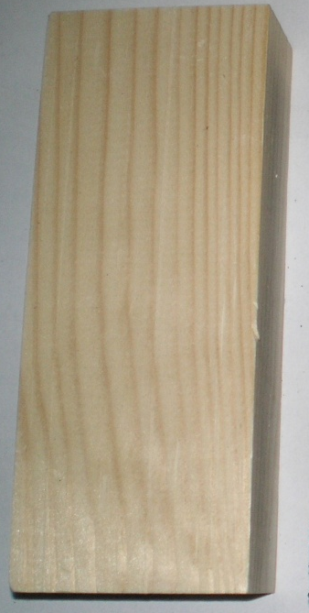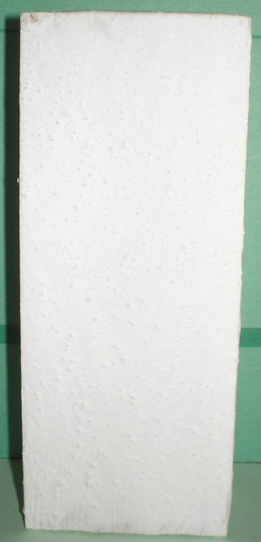
а б

Рис. 1. Модельні зразки вогнезахищеної деревини: а – необроблений, б –оброблений вогнезахисним інтумесцентним покриттям на основі органічних та мінеральних речовин.

4. 2. Методика визначення показників властивостей зразків вогнезахисного покриття деревини
Дослідження з визначення групи горючості деревини, індексу поширення полум’я та димоутворення, обробленої покриттям проводили згідно з [8].
Суть методу випробувань експериментального визначення групи важкогорючої деревини полягає у впливі на зразок, що розташований в установці, полум’я пальника або радіаційної панелі з заданими параметрами [9].
Під час проведення експериментальних досліджень з визначення групи горючості фіксується максимальний приріст температури газоподібних продуктів горіння (Δt) та втрата маси зразка (Δm).
За результатами випробувань матеріали класифікуються як:
− важкогорючі ‒ Δt<60 ^{о}С та Δm<60 %;
− горючі ‒ Δt≥60 ^{о}С чи Δm≥60 %.
При визначення індексу поширення полум’я фіксується відстань термічного руйнування зразка та температура димових газів.
За значенням індексу поширення полум’я матеріали класифікують:
– не поширюють полум’я по поверхні-індекс поширення 0;
– повільно поширюють-індекс поширення 0÷20;
– швидко поширюють-індекс поширення > 20.
При визначенні коефіцієнта димоутворення визначають оптичну провідність утворених димових газів.
У залежності від одержаного коефіцієнта димоутворення розрізняють:
− з малою димоутворювальною здатністю – більше 50 м²/кг;
− з помірною димоутворювальною здатністю – більше 50 м²/кг до 500 м²/кг включно;
− з високою димоутворювальною здатністю – коефіцієнт димоутворення більше 500 м²/кг.
Визначення групи горючості будівельних матеріалів. Випробування проводились згідно з [10].
Сутність методу полягає у визначені опірності зразків після термічної дії у вогневій камері за наступними параметрами: температура димових газів, ступінь пошкодження за довжиною, ступінь пошкодження за масою, тривалість самостійного горіння.
Будівельні матеріали в залежності від значень параметрів горючості, підрозділяють на чотири групи горючості Г1, Г2, Г3, Г4 у відповідності з таблицею 1.
Таблиця 1
Класифікація горючих будівельних матеріалів
Групи горючості матеріалів | Параметри горючості
Групи горючості матеріалів | Температура димових газів | Ступінь пошкодження за довжиною | Ступінь пошкодження за масою | Тривалість самостійного горіння
Г1 | < 135 | < 65 | < 20 | 0
Г2 | < 235 | < 85 | < 50 | < 30
Г3 | < 250 | > 85 | < 80 | < 60
Г4 | > 250 | > 85 | > 80 | > 60

Матеріали належить відносити до певної групи горючості за умови відповідності всіх значень параметрів, що установлені таблицею 1.

5. Експериментальні дослідження ефективності вогнезахисту деревини покриттям та їх результати
Для встановленні вогнезахисної ефективності при дослідженні ефективності оброблення інтумесцентним покриттям на основі органічних та мінеральних речовин були проведені дослідження щодо визначення групи горючості вогнезахищеної деревини. Результати досліджень з визначення втрати маси зразків (Δm, %) та приросту максимальної температури газоподібних продуктів горіння (Δt, ^{о}С) зразків вогнезахищеної деревини, проведеними у лабораторних умовах, наведено на рис. 2, 3.

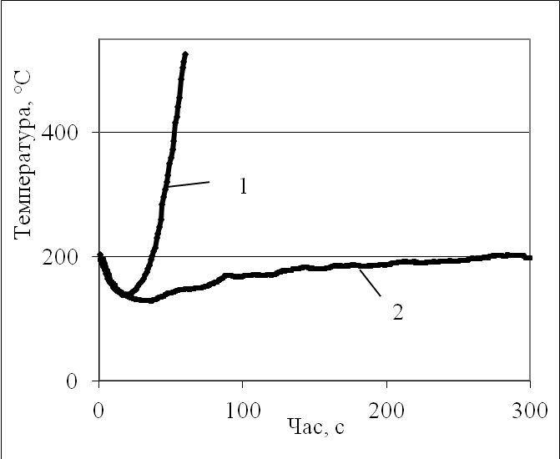
Рис. 2. Динаміка наростання температури димових газів при випробуваннях деревини: 1 – необроблена; 2 – вогнезахищена інтумесцентним покриттям на основі органічних та мінеральних речовин
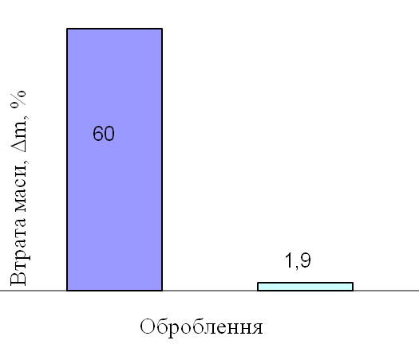
Рис. 3. Результати втрати маси зразків Δm, % деревини: 1 – необроблена; 2 – вогнезахищена інтумесцентним покриттям на основі органічних та мінеральних речовин

За початкової температури газоподібних продуктів горіння Т = 200 ºС, при дії полум’я пальника на вогнезахищений зразок деревини оброблений інтумесцентним покриттям на основі органічних та мінеральних речовин, температура газоподібних продуктів горіння зменшилась та становила Т ≤ 200 ºС, а втрата маси не перевищила 2 %. Таким чином, деревина, оброблена інтумесцентним покриттям на основі органічних та мінеральних речовин, відноситься до групи важкогорючих матеріалів, а необроблена – до горючих середньої займистості.
Для визначення можливості застосування вогнезахищеної деревини, як будівельного матеріалу на об’єктах різного призначення, в тому числі на шляхах евакуації, були проведені дослідження згідно з [8], а саме горючості, поширення полум’я поверхнею, димоутворювальної здатності.
Для отримання більш повної інформації щодо горючості деревини, як будівельного матеріалу, проведено дослідження згідно з [10] необроблених та вогнезахищених інтумесцентним покриттям на основі органічних та мінеральних речовин зразків деревини. Під час проведення досліджень визначали температуру димових газів, тривалість самостійного горіння зразків, довжину пошкодження та втрату маси зразків (рис. 4).

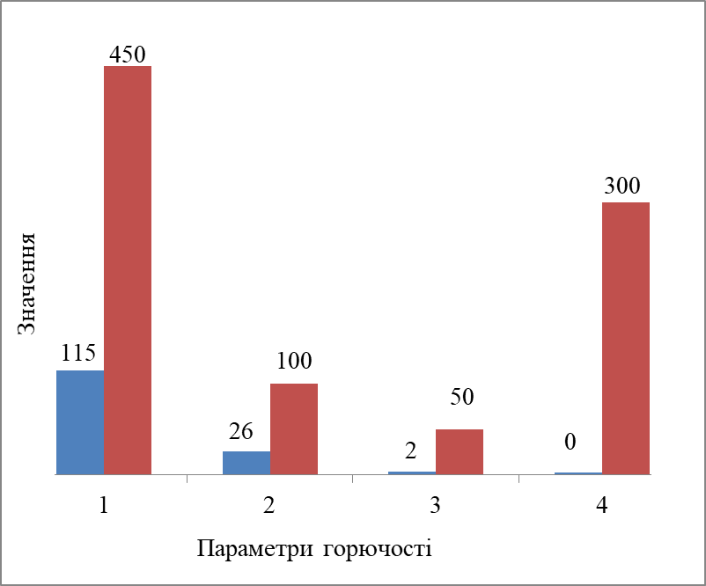
Рис. 4. Визначення групи горючості деревини згідно з [1] ( - вогнезахищена деревина, - необроблена деревина): 1 - температура димових газів (Т, ºС); 2 - ступінь пошкодження зразків за довжиною (S_{L}, %); 3 - ступінь пошкодження за масою (S_{m}, %); 4 - тривалість самостійного горіння (τ, с).
Випробуванням піддавали зразки матеріалу білого кольору розмірами 1000 мм × 190 мм, середньою товщиною 20,3 мм (рис. 5). Зразки матеріалу були закріплені на негорючій основі (азбестоцементний лист завтовшки 10 мм). Кондиціювання зразків проводили за температури повітря (23 ± 2) °С та відносної вологості повітря (50 ± 5) % протягом 48 годин.

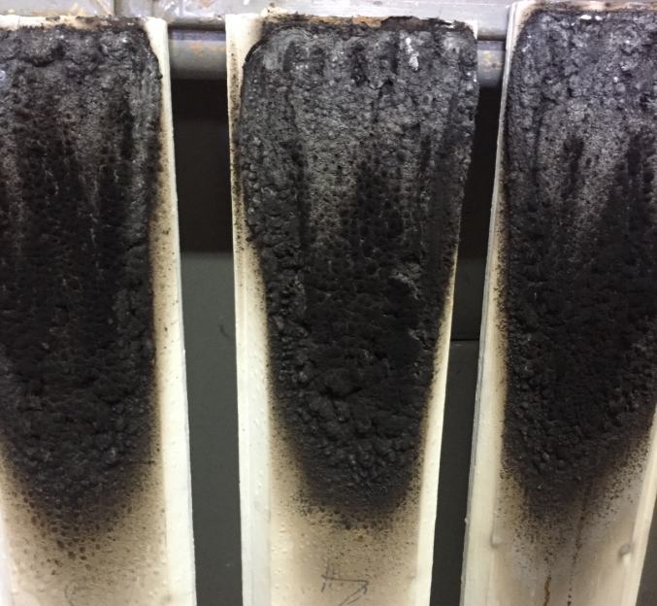
Спучення інтумесцентного покриття
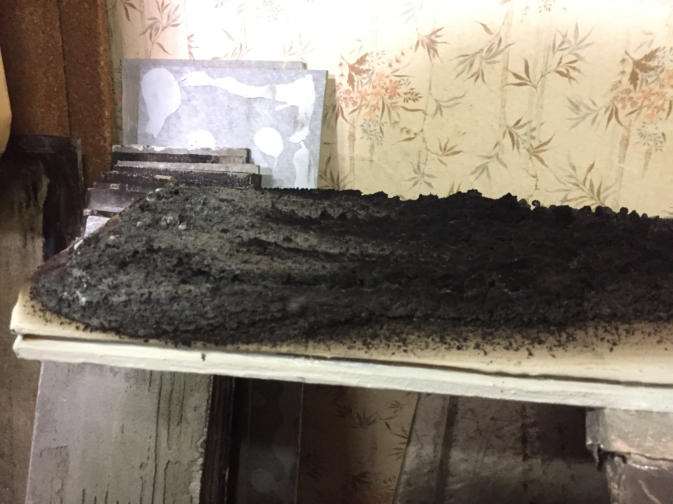

Рис. 5. Результати випробувань модельного зразка обробленого вогнезахисним інтумесцентним покриттям.

У результаті досліджень (рис. 4, 5) встановлено, що деревина, вогнезахищена інтумесцентним покриттям на основі органічних та мінеральних речовин, відноситься до будівельних матеріалів низької горючості (Г1), а необроблену деревину класифіковано як будівельний матеріал підвищеної горючості (Г4).
Проведено експериментальні дослідження з визначення індексу поширення полум’я (РП) згідно з [9]. Результати випробувань наведено у табл. 2. Встановлено, що вогнезахисту деревини, порівняно з необробленою (табл.2), має індекс поширення полум’я рівний 0.
Необроблена деревина характеризується високим коефіцієнтом димоутворкення та потребує його зниження, оскільки може використовуватись на об’єктах масового перебування людей.
Таблиця 2
Час проходження фронтом полум’я контрольних точок зразка деревини
Зразок деревини | Темпера-тура димових газів, °С |  | Час проходження фронтом полум’я ділянок зразка, с |  |  |  |  |  |  |  |  |  | Час досягнен-ня T_{max} димових газів, с | Довжина пошкодження зразка, мм | Індекс поширення полум’я
Зразок деревини | Т₁ | Т_{max} | 0 | 1 | 2 | 3 | 4 | 5 | 6 | 7 | 8 | 9 | Час досягнен-ня T_{max} димових газів, с | Довжина пошкодження зразка, мм | Індекс поширення полум’я
Необробл. | 88 | 367 | 21 | 25 | 5 | 22 | 48 | 47 | 32 | 45 | 99 | 32 | 121 | 298 | 56,7
Захищений покриттям | 91 | 98 | – | – | – | – | – | – | – | – | – | – | 394 | 0 | 0

Згідно з [9] визначено димоутворювальну здатність оброблених інтумесцентним покриттям на основі органічних та мінеральних речовин зразків деревини. Дослідження показали (табл. 3) значне зменшення коефіцієнта димоутворення для вогнезахищених зразків деревини та їх перехід з групи матеріалів з високою димоутворювальною здатністю (для необроблених зразків) до групи матеріалів з малою димоутворювальною здатністю.
Таблиця 3
Результати випробувань зразків вогнезахищеної деревини
Режим випро-бувань та гу-стина тепло-вого потоку | Номер зразка для випро-бувань | Маса зразка (m), г | Світлопропускання, % |  | Коефіцієнт  димоутворення (D_{m}), м²/кг
Режим випро-бувань та гу-стина тепло-вого потоку | Номер зразка для випро-бувань | Маса зразка (m), г | початкове значення (Т₀) | кінцеве значення (Т_{min}) | Коефіцієнт  димоутворення (D_{m}), м²/кг
1 | 2 | 3 | 4 | 5 | 6
Полуменеве горіння,  35 кВт/м² | 1 | 5,26 | 100 | 90,7 | 15,4
Полуменеве горіння,  35 кВт/м² | 2 | 5,30 | 100 | 90,9 | 14,9
Полуменеве горіння,  35 кВт/м² | 3 | 5,28 | 100 | 89,8 | 16,9
Полуменеве горіння,  35 кВт/м² | 4 | 5,23 | 100 | 89,6 | 17,4
Полуменеве горіння,  35 кВт/м² | 5 | 5,32 | 100 | 88,4 | 19,2
Середнє значення (округлено до цілого числа) 17

Продовження табл. 3
1 | 2 | 3 | 4 | 5 | 6
Тління,  35 кВт/м² | 1 | 5,19 | 100 | 76,0 | 43,9
Тління,  35 кВт/м² | 2 | 5,19 | 100 | 77,3 | 41,2
Тління,  35 кВт/м² | 3 | 5,16 | 100 | 77,9 | 40,2
Тління,  35 кВт/м² | 4 | 5,14 | 100 | 78,1 | 39,9
Тління,  35 кВт/м² | 5 | 5,21 | 100 | 78,8 | 38,0
Середнє значення (округлено до цілого числа) 41

Таким чином, встановлено, що застосування інтумесцентного покриття на основі органічних та мінеральних речовин надає деревині важкогорючих властивостей та переводить деревину у стан помірної горючості (Г1), яка не поширює полум’я поверхнею (І=0), з помірною димоутворювальною здатністю (Д2). За цими показниками пожежної небезпеки, вогнезахищена деревина, як будівельний матеріал, дозволяється до застосування для внутрішнього облаштування приміщень масового перебування людей в тому числі на шляхах евакуації.

список Літератури
1. Tsapko Ju. Simulation of the phase transformation front advancement during the swelling of fire retardant coatings [Текст] / Tsapko Ju., Tsapko А. Eastern- European Journal Enterprise Technologies. – Vol. 2, №11 (86) 2017. – p. 50-55.
2. Krivenko, P. V. Fireproof coatings on the basis of alkaline silicate systems [Теxт] / P. V. Krivenko, E. K. Pushkarjeva, M. V. Sukhanevich, S. G. Guziy // Developments in Strategic Materials: Ceramic Engineering and Science Proceedings. – 2009. – Vol. 29, Issue 10. – P. 129–142.
3. Kravchenko, A. Research of fire-retardant properties of timber constructions, protected geocement-based coating, after their operation [Теxт] / A. Kravchenko, S. Guzii, Yu. Tsapko, V. Petranek // Advanced Materials Research. – 2015. – Vol. 1122. – P. 7–10.
4. Ciripi, В. К. Assessment of the thermal conductivity of intumescent coatings in fire [Text] / B.K. Ciripi, Y.C. Wang, B. Rogers B. Rogers // Fire Safety Journal. – 2016, – Vol. 81. – P. 74-84.
5. Fan, F.-Q. Effects of inorganic fillers on the shear viscosity and fire retardant performance of waterborne intumescent coatings [Text] / F.-Q. Fan, Z.-B. Xia, Q.-Y. Li, Z. Li // Progress in Organic Coatings. 2013 – Vol. 76, Issue 5. – P.844-851.
6. Xiao Na. Effects of Complex Flame Retardant on the Thermal Decomposition of Natural Fiber [Текст] / Na Xiao, Xue Zheng, Shuping Song, Junwen Pu. // United States: BioResources. – 2014. – Vol 9, No 3 – рр. 4924-4933.
7. F. Carosio, J. Kochumalayil, F. Cuttica, G. Camino, and L. Berglund. [Текст] / Oriented Clay Nanopaper from Biobased Components Mechanisms for Superior Fire Protection Properties. Washington: ACS Appl. Mater. Interfaces. – 2015. – 7 (10), 5847–5856.
8. ДБН В.1.1-7-2002 Пожежна безпека об’єктів будівництва. – К., 2003. (Держбуд України).
9. ГОСТ 12.1.044–1989 Пожаровзрывоопасность веществ и материалов. Номенклатура показателей и методы их определения: - М.: Издательство стандартов, 1990. - 143 с.
10. ДСТУ Б В.2.7-19-95 (ГОСТ 30244-94) Матеріали будівельні. Методи випробувань на горючість.

